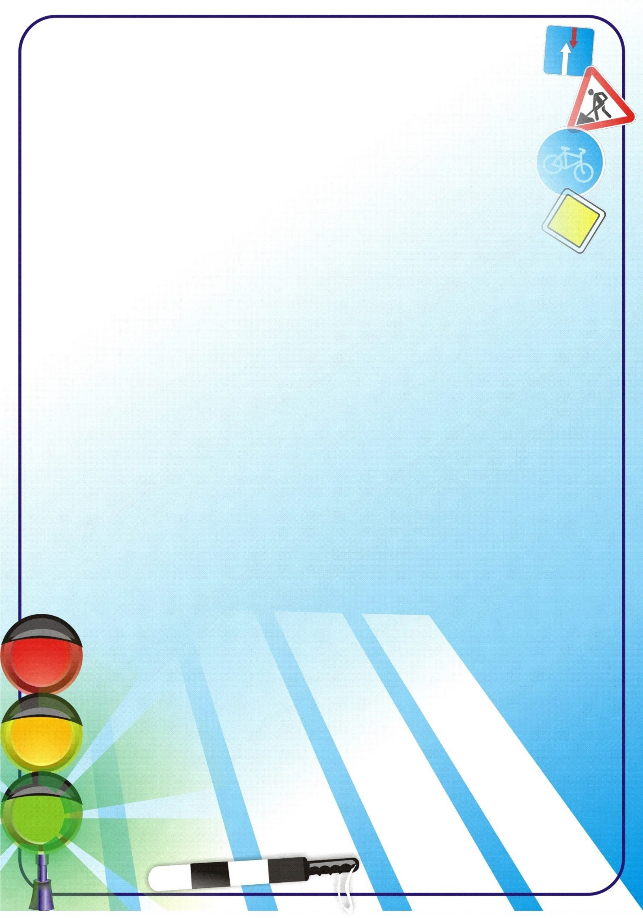
Уважаемые родители с 6 февраля по 10 февраля мы с детьми познакомились с темой «Транспорт».
Цель: Формирование представлений о транспорте и его назначении.
Образовательные задачи: Актуализация и расширение представлений о транспорте. Закрепление в пассивной речи существительного с обобщающим значением транспорт. Уточнение и расширение словаря по теме (машина, автобус, троллейбус, трамвай, метро, остановка, самолет, теплоход, поезд, кабина, кузов, колесо, перевозить, ездить, останавливаться, сигналить, грузовой). Совершенствование грамматического строя речи (употребление предложно-падежных конструкций).
Коррекционно-развивающие задачи: Развитие диалогической речи, зрительного и слухового внимания, зрительного восприятия, творческого воображения, профилактика нарушений письменной речи. Развитие тонкой и общей моторики, координации движений с речью.
Воспитательные задачи: Воспитание навыков сотрудничества, взаимодействия, доброжелательности, инициативности, ответственности.

Родителям рекомендуется:
- Рассмотреть с ребенком иллюстрации по теме.
- Уточните у ребёнка, какой бывает транспорт, его виды (наземный, воздушный, водный и подземный) и назначение.
Словарь существительных: транспорт, машина, автобус, метро, трамвай, троллейбус, корабль, ракета, вертолет, самолет, катер, лодка, грузовик, электропоезд, самосвал, такси, телега, велосипед, мотоцикл, водитель, шофер, инспектор, пилот, летчик, капитан, правила дорожного движения, светофор, жезл, гараж, стоянка, остановка, тротуар, рельсы, дорога, контролер, кондуктор, вокзал, аэропорт, аэродром, порт, пристань, колесо, руль, дверца, стекло, фары, капот, багажник, насос, билет и т. д.
Словарь прилагательных: наземный, водный, воздушный, подземный, металлическая, железная, резиновая, стеклянная, быстрый, скорый, реактивный, пассажирский, легковая, грузовая, уборочная, железнодорожный, городские, просёлочные дороги, трамвайная, троллейбусная, автобусная, речной, морской, снегоуборочная, скорая, пожарная, полицейская и т.д.
Глагольный словарь: ехать, плыть, летать, сигналить, останавливаться, поворачивает, перевозит, стоит, чинить, ремонтировать, ломается, управлять, везти, причаливать, прибывать, отчаливать, взлетать,
садится, тормозить, трогаться, выруливать, буксовать и т.д.
Словарь наречий: быстро, удобно, чисто, просторно и т.д.
Поиграйте с ребёнком:
1. «Один – много».
Гоночный автомобиль – гоночные автомобили (пассажирский автобус, городской трамвай, новый троллейбус, медленный корабль, быстрая ракета, винтовой вертолет, воздушный самолет, старый катер, деревянная лодка, грузовой электропоезд, уборочный самосвал, деревенская телега, двухколесный велосипед).
2. «Сосчитай до пяти».
Один гоночный автомобиль, два гоночных автомобиля, три гоночных автомобиля, три гоночных автомобиля, четыре гоночных автомобиля, пять гоночных автомобилей (пассажирский автобус, новый троллейбус, медленный корабль, старый катер, деревянная лодка, грузовой электропоезд, деревенская телега, двухколесный велосипед).

3. «Подобрать действия к предметам».
Поезд (что делает?) – едет по рельсам.
Самолет (что делает?) – … .
Пароход (что делает?) – … .
Трамвай (что делает?) – … .
Троллейбус (что делает?) – … .
Вертолет (что делает?) – … .
Велосипед (что делает?) – … .
4. «Скажи наоборот».
Корабль плавает далеко, а лодка…
Корабль плывет быстро, а лодка …
Корабль большой, а лодка …
Корабль тяжёлый, а лодка …
Корабль длинный, а лодка …
5. «Мой, моя, мое, мои».
Моя деревянная лодка (транспорт, машина, автобус, метро, трамвай, троллейбус, корабль, ракета, вертолет, самолет, катер, лодка, грузовик, электропоезд, самосвал, такси, телега).
6. «Из чего – какой?».
Дверца из металла (какая?) металлическая (руль из пластмассы, колесо из резины, окно из стекла, штурвал из дерева).
7. «Назови одним словом».
Возит цемент – цементовоз. Возит бензин – бензовоз.
Мешает бетон – бетономешалка.
Сам летает – самолёт. Сам катится – самокат.
Ходит по снегу – снегоход. Сам сваливает грузы – самосвал.
8 «Четвертый лишний».
Водитель, шофер, летчик, дальнобойщик.
Катер, трамвай, метро, электропоезд.
Заехать, выехать, отъехать, уехать.

.
9. Пересказ рассказа «Трудолюбивый грузовичок».
Жил да был в одном гараже маленький грузовичок. Он был очень трудолюбивый и с утра до вечера возил песок с карьера на стройку. Вот и сегодня как всегда он рано проснулся, умыл свои фары и выехал из гаража на работу. Грузовичок заехал на заправку и уехал с полным баком бензина. Когда он подъехал к светофору, то увидел, что от остановки отъезжает его знакомый автобус. Грузовичок подмигнул ему фарами и поехал дальше. По мосту он переехал через широкую реку и выехал на трассу. Ехать до песчаного карьера было недалеко и, вскоре, он до него доехал. Его загрузили песком, и он поехал в обратный путь на стройку. Так и ездил грузовичок целый день и возвращался с работы обратно в гараж очень поздно.
Вопросы к тексту:
- Где жил маленький грузовичок? - Что делал грузовичок с утра до вечера? - Из гаража он что сделал, выехал или въехал? - На заправку он заехал или переехал? - Когда он заправился, то уехал или заехал?
- К светофору он подъехал или выехал? - От остановки отъезжал или подъезжал автобус? - По мосту через реку грузовичок переехал или заехал? - До песчаного карьера он доехал или переехал? - В обратный путь грузовичок поехал или заехал?
10. Почитайте детям:
А. Барто «Жил на свете самосвал», В. Берестов «Сказка про выходной день», А. Гальперштейн «Трамвай и его семья», А. Дорохов «Шлагбаум», «Подземный ход», Б. Житков «Что я видел», Б. Заходер «Если мне подарят лодку», Н. Калинина «Как ребята переходили улицу», В. Левин «Усталый поезд», С. Михалков «Моя улица»,
Н.Носов «Автомобиль», Л. Пантелеев «Веселый трамвай», И. Серяков «Горят огни на перекрёстках», Р. Сеф «Велосипед», Р. Фархади «Светофор», Д. Хармс «Кораблик», О. Чернорицкая «Пожарная машина», Д. Чиарди «О том, у кого три глаза».

11. Посмотрите вместе с детьми:
https://yandex.ru/video/preview/?filmId=3769080497528291006&text=советский+мультфильм+паровозик+из+ромашково;
https://yandex.ru/video/preview/?filmId=13540792965591387888&text=советский+мультфильм+разные+колеса;
https://yandex.ru/video/preview/?filmId=30569853246184698&text=советский+мультфильм+разные+колеса&url=http%3A%2F%2Ffrontend.vh.yandex.ru%2Fplayer%2F6955063795940802098
https://yandex.ru/video/preview/?filmId=12754664638102219078&text=советский+мультфильм+разные+колеса&url=http%3A%2F%2Ffrontend.vh.yandex.ru%2Fplayer%2F9637889494030919237
https://yandex.ru/video/preview/?filmId=17258154327252851625&text=советский+мультфильм+разные+колеса&url=http%3A%2F%2Ffrontend.vh.yandex.ru%2Fplayer%2F5293267569973540939
https://yandex.ru/video/preview/?filmId=5944990117055537843&text=советский+мультфильм+про+самолет&url=http%3A%2F%2Ffrontend.vh.yandex.ru%2Fplayer%2F11505848938110509661

